27.04.2020.
Посев и выращивание бархатцев.
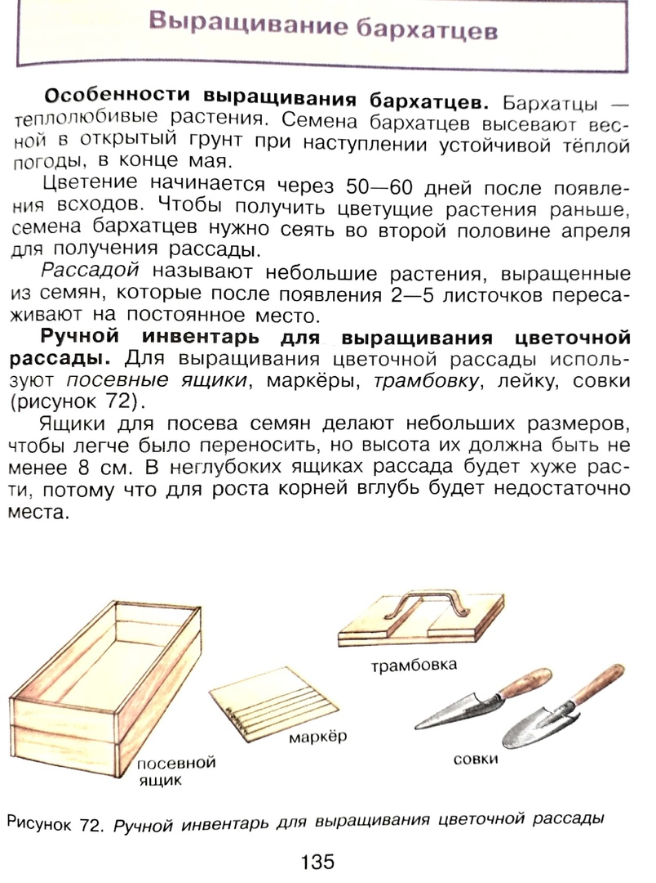

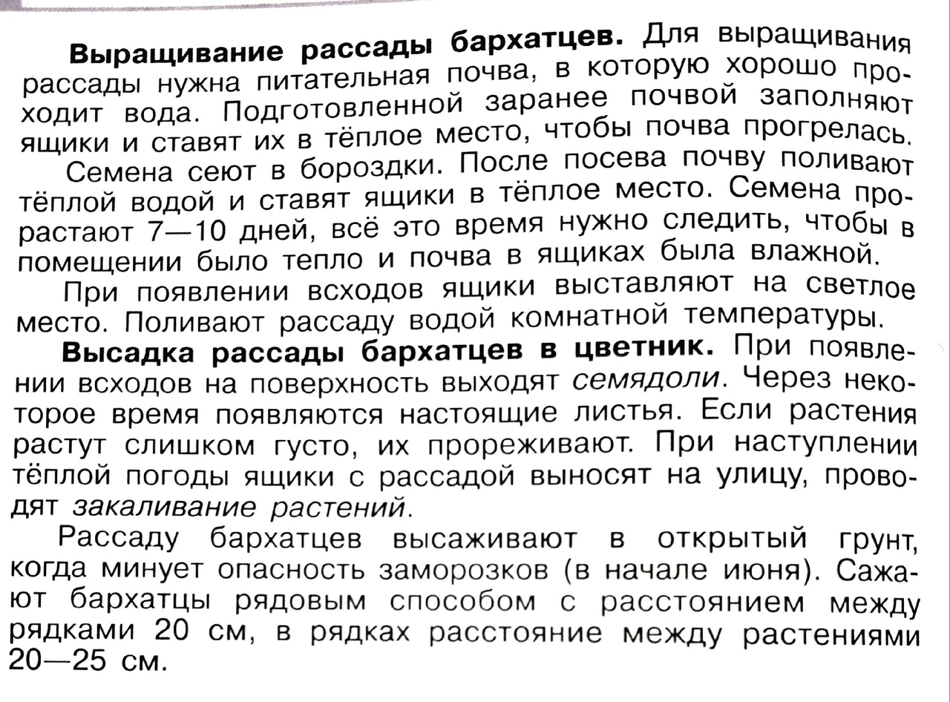

Задание: учить правила посева и выращивания бархатцев.

